项目占用绿地示意图
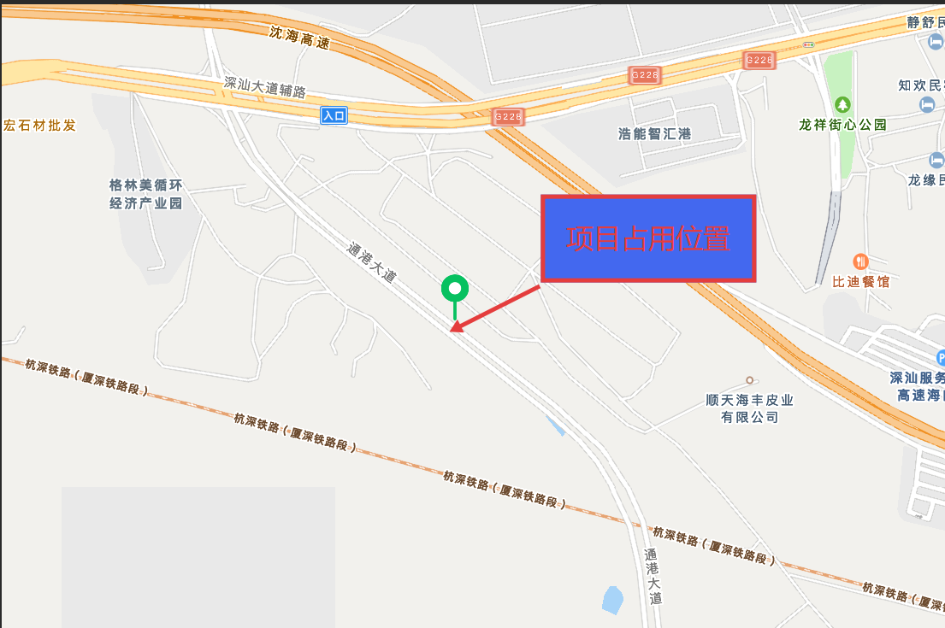
GS(2024)1158号
现场照片
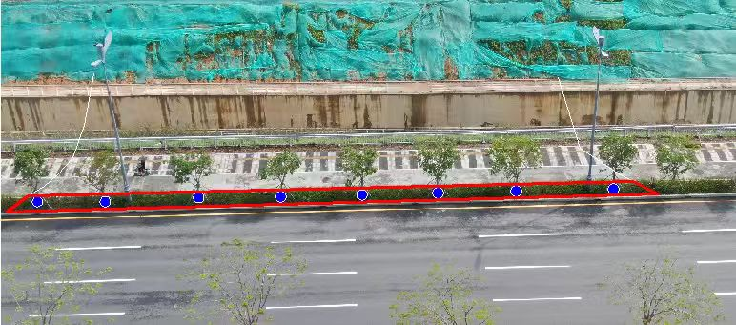
其中 表示需要迁移的树木及位置，共计8株红花玉蕊，其中 表示占用城市绿地面积，共68.77㎡。
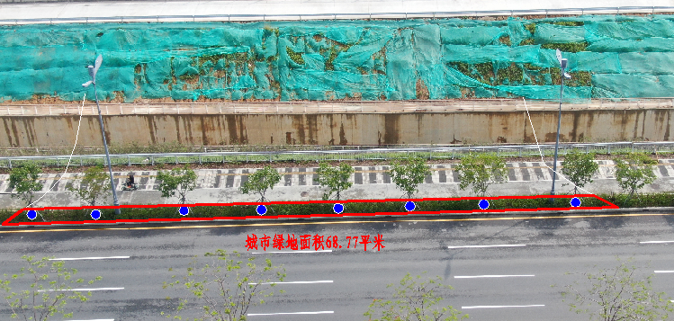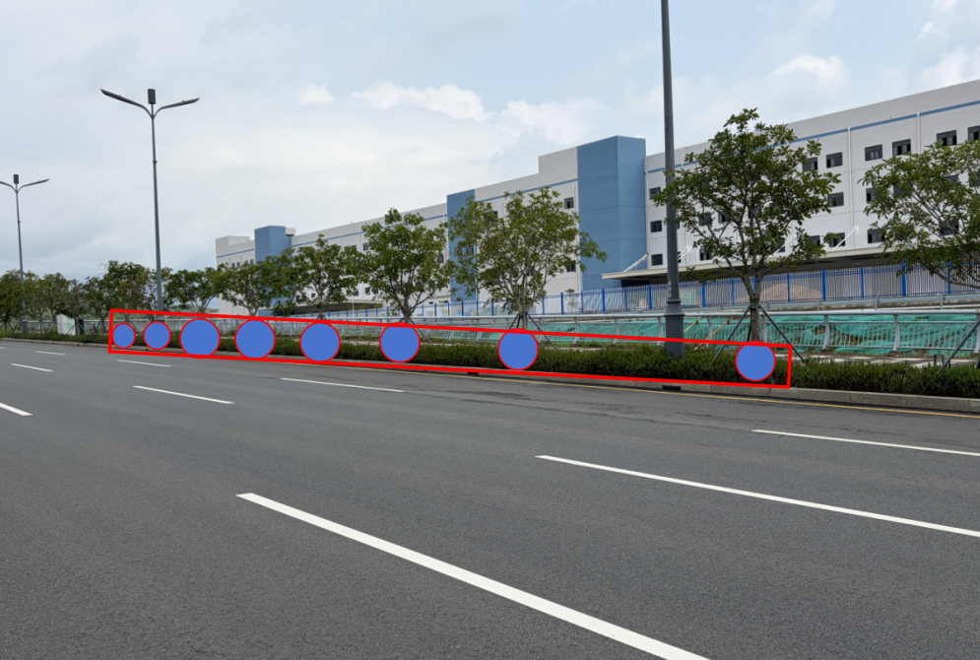
效果图
